Материалы по костюму для игры «Осада. Рассвет Джонсона», Гомель 2010.
(обзор не является глубоким исследованием, в некоторых местах намеренно допущены исторические несоответствия (чтобы проще было готовиться к игре))
Дорожный мужской костюм на период 1865-1870гг.
В зависимости от социального положения мужчины могут использоваться: обычный брючный костюм + жилет.; брюки-жилет-сюртук. Нижняя нательная рубашка на пуговицах, варианты воротничков чуть ниже.
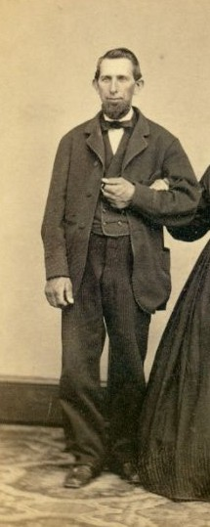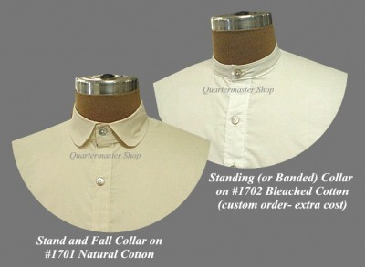
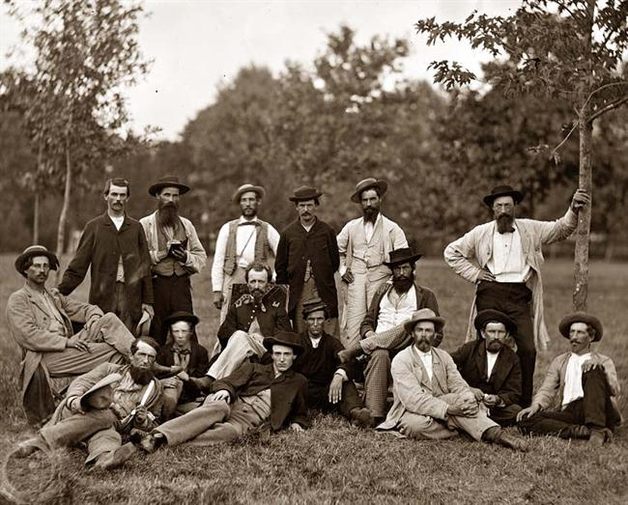
(точно не помню, что за фотография, но вроде народное ополчение).
Брюки могут быть однотонными, в мелкую клетку или с неяркими полосками. Поддерживаются подтяжками.
Обязательно головной убор (соломенная, фетровая, кожаная шляпа).
Ещё. Если персонаж не совсем голодранец – перчатки ткани как у женских. Учитывайте, что это всё для путешествия, перчатки должны быть прочными.
По желанию – трость, не очень вычурная, всё-таки это послевоенное время.
Обувь – туфли с квадратными носами, сапоги летом гражданские носили неохотно. Если всё-таки решитесь на берцы – самые простые чёрные, без камуфляжных вставок и широких подошв.

Дорожный костюм северянки на период 1865-1870гг.
После войны сильно перемешались Север и Юг. Тяжелые послевоенные условия, особенно на территориях, где шли боевые действия, накладывали свой отпечаток на быт гражданского население, а следовательно – и на внешний вид. Северянки во многом старались походить на южанок и перенимали некоторые детали костюма, больше свойственные дамам поместий цветущего Юга в довоенный период.
Состав костюма.
В этот период в равной степени носили как платья, так и комплект юбка-блузка. При последнем варианте неотъемлемой частью были либо кофта, либо платок(обойтись без них можно было только в домашних условиях). Отправиться в дорогу без верхней одежды в любое время года считалось недопустимым, следовательно – добавлялась ещё накидка, жакет или пальто. Обязательно - головной убор (шляпка) и перчатки либо митенки.
По деталям.
Кринолины значительно уменьшились в размерах(дамы большей обеспеченности, рис.1) или же вообще заменялись несколькими юбками (во время работы или в любое время для женщин небольшого достатка, рис.2). Если Вы выбираете вариант с кринолином – не забудьте о нижних юбках, чтобы скелет кринолина не проглядывал при движении. Бюджетный вариант объёмной юбки или подъюбника – шить из спандбонда, это лёгкая ткань, использующаяся в сельском хозяйстве, стоит совсем недорого.
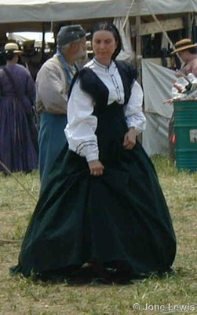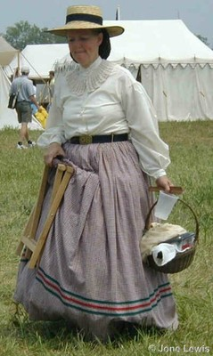
Рисунок 1. Рисунок 2.

Для быта, в том числе и для путешествий, выбирались ткани немарких цветов – коричневый, тёмно-синий, тёмно-зелёный и т.п. Чёрный носили только в траур.
Расцветка платья или юбки :
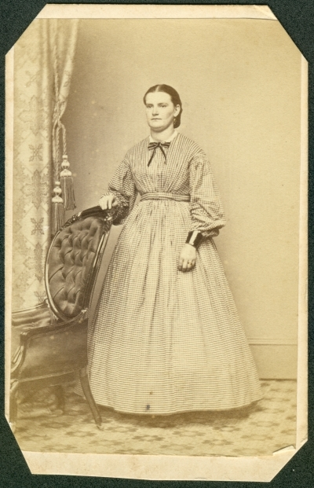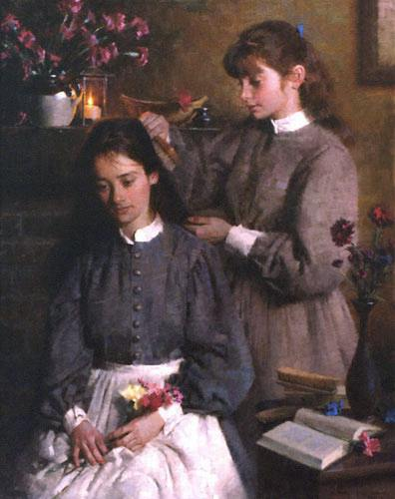
В мелкую клеточку Однотонные
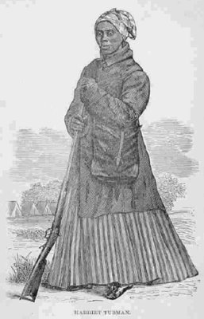
В вертикальную полоску (горизонтальной не было)
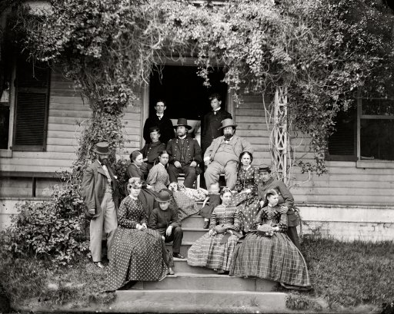
В крупную простую клетку, в горошек или с небольшими цветами на тёмном фоне.
Платье было закрытым, для взрослой женщины обязательно должны были быть закрыты запястья. Вырез делался минимальный, под платье обязательно одевалась рубашка так, чтобы был виден воротничок. Воротник делался стойкой и украшался камелией или другой брошью; или лежащим с украшением кружевом или вышивкой.
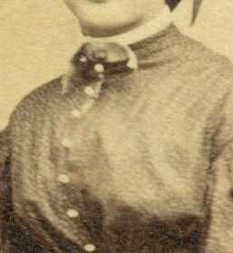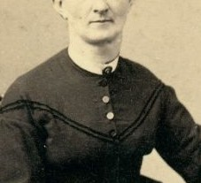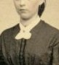
Лиф платья облегал плотно фигуру только на линии пояса (пояс мог быть широким и заканчиваться под грудью или узким, чуть обозначая переход от юбки к лифу). Под платьем были корсет и 1-2 рубашки (рубашка-корсет или рубашка-корсет-рубашка). Застёжка была в виде пуговиц и могла быть как спереди, так и на спине. Линия рукава занижена, сам рукав, широкий у плеча, к кисти заканчивался манжетой с пуговицами. Из под рукава мог быть виден рукав рубашки.
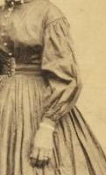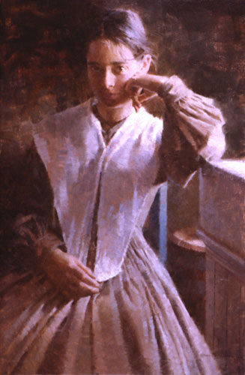
Юбка собирались в мелкую складку (очень удобно делать патронташные складки, рисунок чуть ниже). Виды складок могли быть самые разные.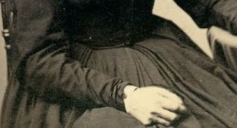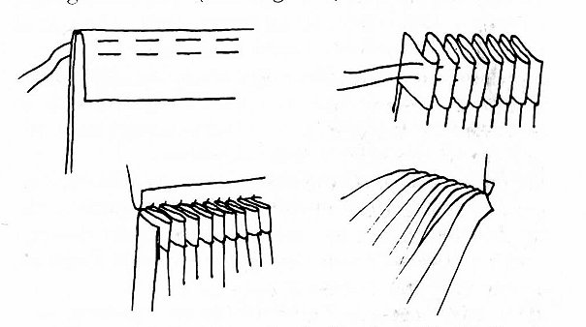Патронташные складки.
Длина юбки примерно до щиколотки. Передник обязательно был в багаже любой женщины.
Блузка и юбка. По сути такой комплект представляет собой разделённое платье. К юбке были такие требования, как и к юбке платья.
Блузка без платка, шали или кофты носилась редко и только дома. Воротник блузки имел больше вариантов исполнения, это могло быть жабо 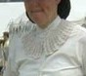,
волан 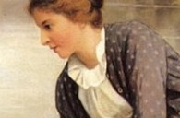 или обычный отложной воротник, украшенный вышивкой.
Кофта в застёгнутом виде сидела точно так же, как лиф платья (т.е. была приталена по корсету).
Головные уборы могли быть самыми разными, самый простой вариант для лета – соломенная шляпка.
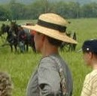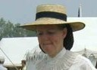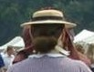
Руки. В дороге даже летом использовались перчатки или митенки
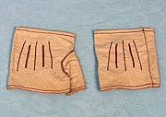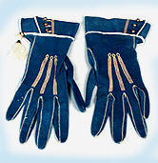. Шились они из кожи, замши, практически из любой ткани плотного переплетения и достаточно прочной, чтобы выдержать тяжёлые условия дороги.
Обувь. Любая подходящая по антуражу (с берцами под платьем мастера могут не допустить, пойдёте пешком). Образец дорожной обуви того времени 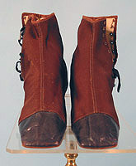.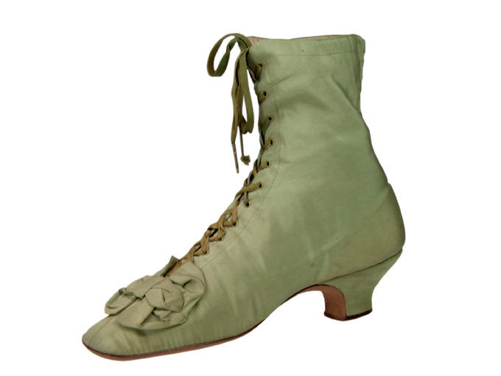Это уже не дорожная, но виден общий принцип.

